Veileder fuck cancer-armbånd

**Bakgrunn**

En kreativ dame som heter Unni Killi tok et privat initiativ til å lage Fuck Cancer-armbånd og arrangere workshops i Norge. Inntektene for armbåndene har hele tiden gått uavkortet til kreftsaken, og går i dag til kreftforskning og til å støtte unge kreftrammede. Konseptet og slagordet Fuck cancer har grobunn i flere land. Begrepsbruken startet som innsamling til kreftsaken i Canada, og i Sverige lager de armbånd til inntekt for Ung Cancer.

Unni har lenge holdt på med Workshops i Oslo. Nå som det videreføres til flere steder i landet, er både Unni, Kreftforeningen og Ung Kreft opptatt av at vi fortsetter å lage armbånd som holder en god standard. Det er mye jobb å avholde workshops og montere armbånd. Dette er en veileder som forklarer hvordan det skal gjøres.

Hvis dere kommer på bedre og mer praktiske måter å gjøre ting på, kan dere gjøre det dere syns er best, så lenge resultatet blir likt som de andre armbåndene vi selger.

## Planlegging av workshop

1. **Avtal tid og sted for oppstart**

Før dere fastsetter dato for workshop, må materiell være på plass. Dersom materiell ikke står klart, må det bestilles via Ung Kreft. Husk å ta hensyn til leveringstiden på perler før dere fastsetter dato for workshop.

Dere avgjør selv hvor lange workshops dere legger opp til å ha. Unni, som startet workshops i Oslo, annonserer med at man kan komme når man vil, og bli så lenge man vil fra kl. 12:00-15:00 på en søndag. Dette åpner opp for at flere kanskje får mulighet til å komme innom. Men hvordan dere løser dette er helt opp til dere. Noen har kanskje allerede fastsatt rammene, mens noen vil ha workshops til forskjellige tider. Når folk kan komme når de vil, krever det en ekstra innsats med å ønske alle velkommen underveis, og å gi instruksjoner til alle de nye.

1. **Finn passende lokaler**

Når dere skal avholde workshops, må dere finne passende lokaler ut ifra hvor store workshops dere vil arrangere. Dersom dere ikke har egne lokaler, anbefaler vi å spørre for eksempel skoler, hoteller, bedrifter eller lignende for å låne lokaler gratis. Kanskje har Kreftforeningens distriktskontor passende lokaler dere kan bruke til å arrangere workshops?

1. **Slå deg sammen med et team du kan samarbeide med.**

Vi anbefaler at du finner venner eller bekjente som vil være med å gjennomføre workshops. En slik samling krever mye logistikk, spesielt hvis det kommer veldig mange frivillige for å perle. Oppgaver under workshopen er blant annet å klippe klart til riktig lengde på bånd, lage knuten klar, fordele ut perler til alle bordene, gi instruksjoner fortløpende, ta imot betaling m.m. Følg veilederen for videre instruksjoner.

1. **Hvilke armbånd skal dere lage?**

Hvilke armbånd som skal lages, avhenger av etterspørselen i nettbutikken til Kreftforeningen og ulike kampanjer. Det går flest av de flerfargede, og derfor er det oftest dem vi ønsker at dere skal lage. Noen ganger planlegger vi limited editions knyttet til spesielle kampanjer eller årstider. Vi vil i så fall sende ut perler i god tid før kampanjen starter.

1. **Annonsering**

Når dere har materiell klart og har satt dato med tid og sted, kan dere annonsere for workshops. Spesifiser gjerne om folk kan komme og gå når de vil, eller om dere ønsker at alle møter opp til et fast tidspunkt. Det er enklere hvis alle møter opp samtidig, fordi da kan man gi beskjed og instruksjoner til alle samtidig.

Dere kan annonsere workshopen dere skal ha hvor dere vil. Hvis dere vil ha hjelp til å annonsere det på Facebook-siden til Fuck Cancer Armbånd, kan vi hjelpe dere med dette. Ofte er det mest nyttig å bruke de lokale kanalene dere har til å annonsere. Vi kan også hjelpe dere med å annonsere det på Facebook-gruppen til lokale fylkesgrupper og regionskontorene i Ung Kreft og Kreftforeningen hvis det er ønskelig.

## 

## Gjennomføring av workshop

**Før selve workshopen starter**

1. **Ha materiell klart**

* Kontakt Ung Kreft og be dem om å sende perler.
* Be dem også om å sende brosjyrer og annet informasjonsmateriell om Ung Kreft.
* Sorter perlene. Vi anbefaler å bruke gjennomsiktige plastkopper. En plastkopp for bokstaven F, en for U osv. Bruk papptallerken til de andre perlene.
* Klipp ferdig bånd, minimum 35 cm lange. Husk en dobbel knute i den ene enden før dere begynner å perle.
* Fordel perler og bånd utover alle bordene slik at det står klar til folk kommer.
* Ha skarpe sakser til de som skal knyte.
* Lag flere kopier av malen som folk kan lage armbåndene etter.
* Legg kopi av instuksjonene utover alle bordene.
* Sett frem fat eller lignende som man kan legge umonterte armbånd på. Husk å legge dem med alle knutene samme vei.
* Ha klar poser eller lignende som dere kan legge de ferdige armbåndene i.

1. Heng opp plakater som viser vei til lokalene, for eksempel ved utgangsdøren, ved inngangen eller lignende.
2. Heng opp eller legg frem brosjyrer og annet informasjonsmateriell fra Ung Kreft. Hvis det blir noe til overs, send det tilbake til Ung Kreft eller ta vare på det til neste gang.

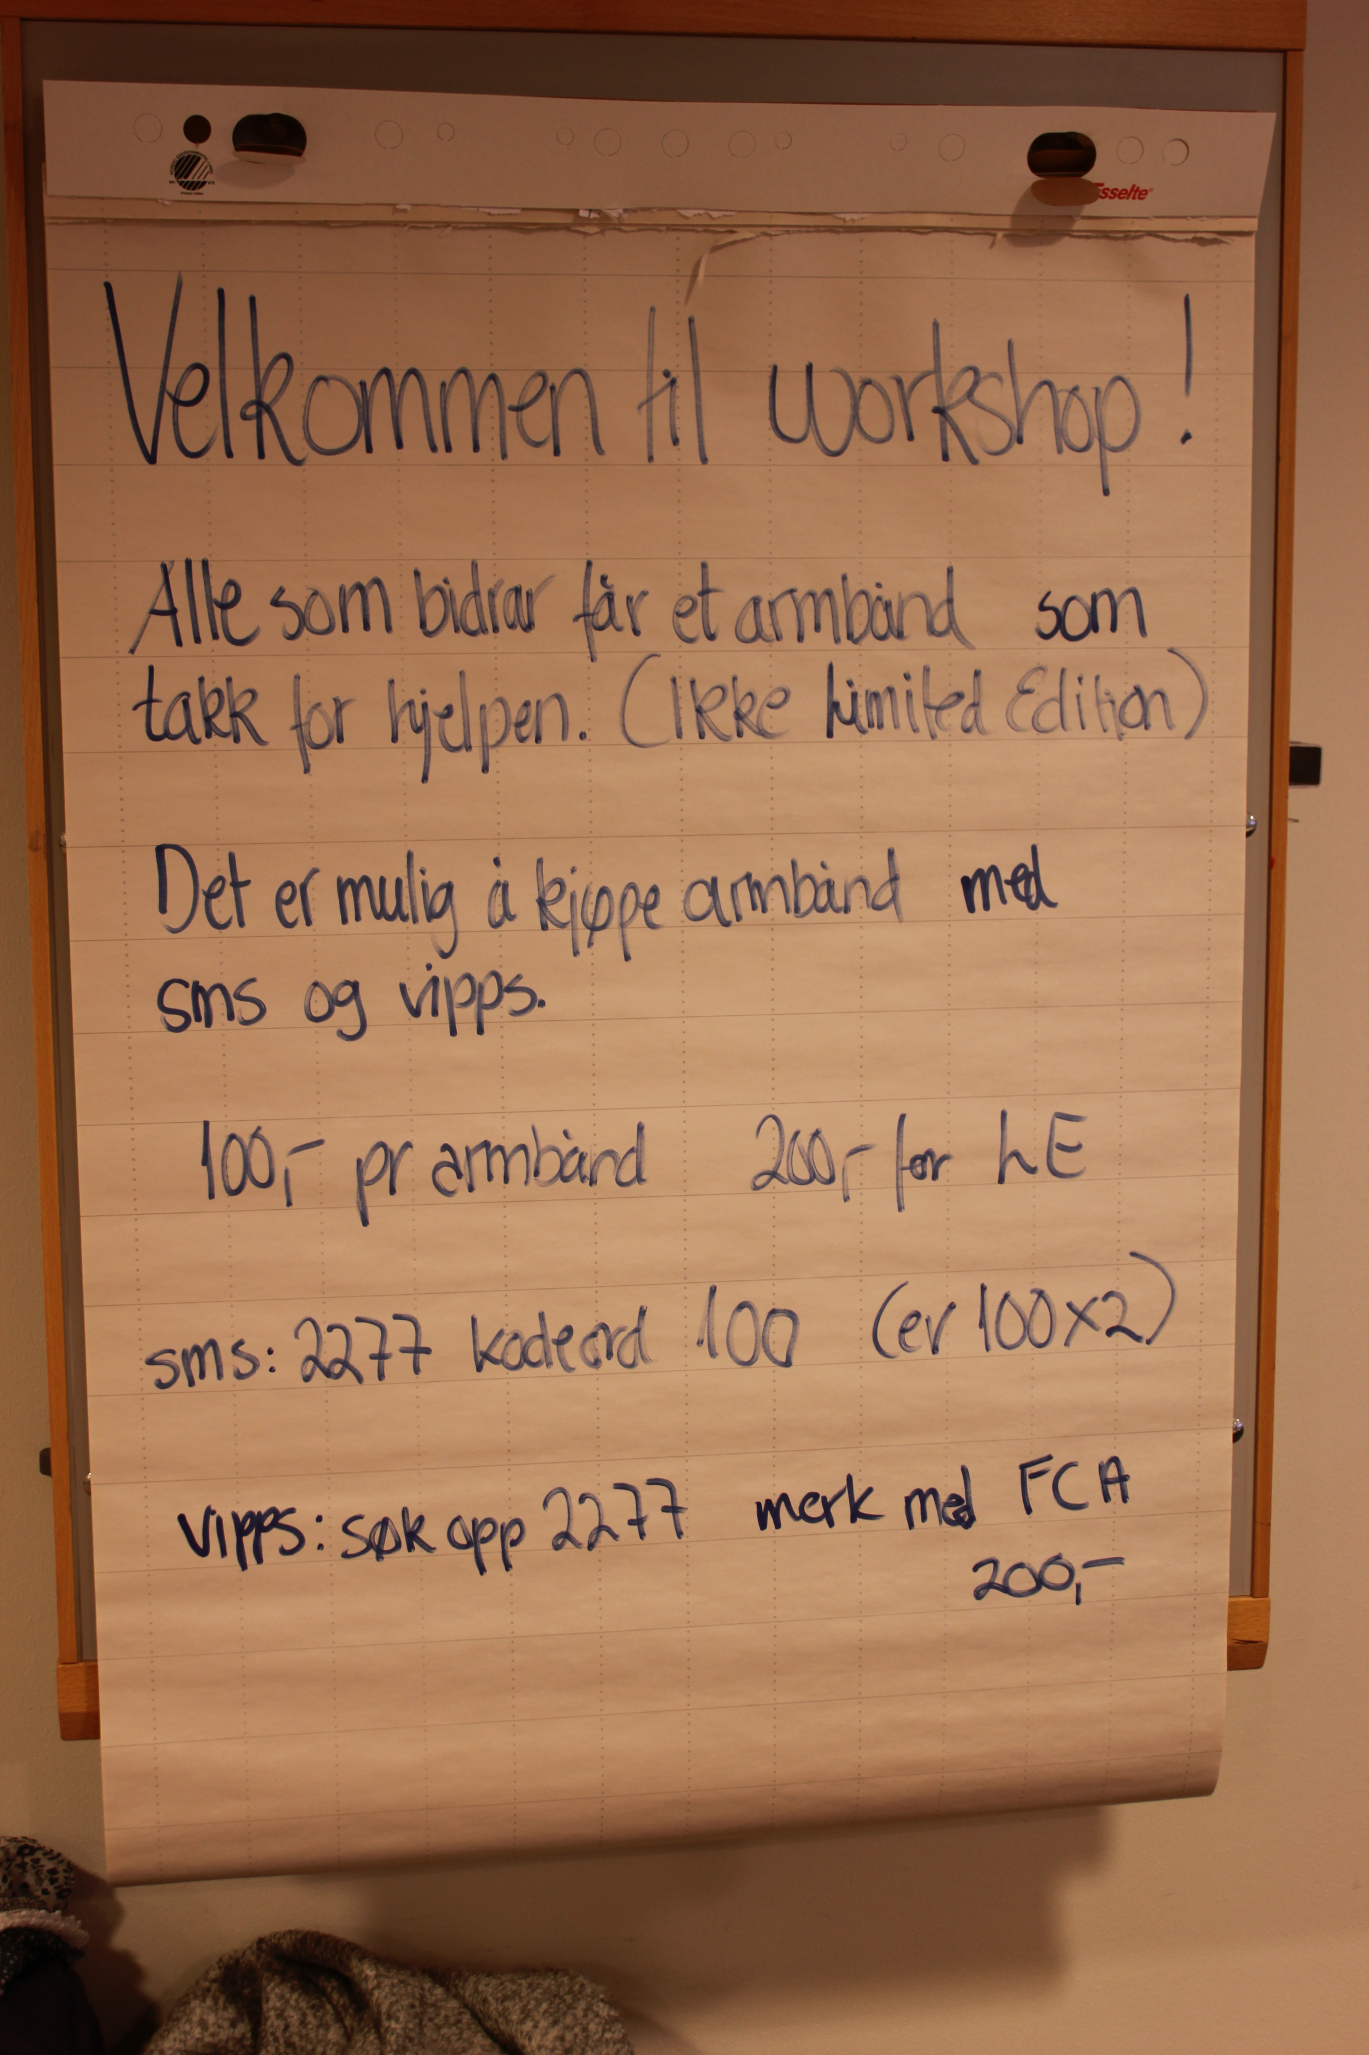

1. Heng opp / skriv opp godt synlig informasjon og instruksjoner for betaling av armbånd.
2. Fordel utstyret ut over bordene (ferdigknyttede bånd, bokstavperler i plastkopper, andre perler på papptallerken).

**Når workshopen har startet:**

Ønsk alle velkommen. Gi deltakerne instruksjoner om hvordan armbåndene skal se ut. Forklar at de kan lage ett flerfarget armbånd til seg selv som takk for innsatsen. Limited edition kan de ikke få gratis, men det kan kjøpes.

**Alle armbånd som kjøpes på workshops betales med Vipps til 2270.**

Gå gjennom instruksjonene med de som har møtt opp. Dersom dere har annonsert at folk kan komme og gå når de vil, er det lurt å sitte ved et bord ved inngangsdøra, og gi dem instruksjoner etter hvert som de kommer.

Si til deltakerne at de skal følge vedlagt mal (på ark som følger med). Her står lengden og hva slags type armbånd de skal lage. Med de flerfargede armbåndene må man huske på å perle de med farger som er tilfeldig sammensatt, Bruk litt av alle fargene. Det skal alltid være tre perler mellom Fuck og Cancer (***Fuck***Cancer***)

***Betaling***

*For de som vil kjøpe med seg flere armbånd:*

***Vipps til 2270.***

• Gå rundt og se om folk trenger hjelp.

• Dere kan samle inn armbåndene underveis.

**Knyting og kontrollmåling**

Når armbåndet er perlet ferdig, kan dere kontrollere lengden og deretter knyte dem sammen. Vi bruker en vanlig dobbel knute som må strammes godt. Det er fort gjort at knuten går opp hvis den ikke strammes godt nok.

Det anbefales at perleansvarlige tar seg av monteringen. Kontrollmåling og knyting er det som kvalitetssikrer armbåndene klare til nettbutikken i Kreftforeningen. Kontrollmåling og knytingen kan ta lang tid, og vi anbefaler å sette av god tid til dette etter workshopen er ferdig. Jo flere dere er som kan knytingen, jo fortere går det. Sorter deretter armbåndene etter størrelse.

***Tips***

*Musikk*

*Sett gjerne på bakgrunnsmusikk som skaper god stemning når man sitter og perler armbånd.*

***Bilder fra workshopen***

*Ta gjerne bilder fra workshopen og del dem på sosiale medier. Husk alltid å spørre de du tar bilde av om de syns det er greit at de publiseres.*

*Vil dere publisere bilder fra workshopen på Facebook-siden til Fuck Cancer Armbånd, send bilder og tekst til martine@ungkreft.no*

## Kontroll av armbånd før de sendes til nettbutikken

1. **Kontroller lengden på armbåndene** (det er tre forskjellige lengder). Dette er viktig fordi vi vil sende ut armbånd som stemmer med det folk bestiller.

Størrelsene er: 17 cm - S  
18 cm – M

19 cm – L

1. **Kontroller at fargene til de flerfargede armbåndene ser tilfeldige ut**

Mange begynner å lage mønster fordi de tror at det bare er å lage dem som man vil. Pass på at fargesammensetningen på armbåndene ser tilfeldig ut. Når noen bestiller armbånd i nettbutikken, forventer de å få det de ser på bildet. Pass også på at de som peler bruker ALLE fargene. Hvis de bare bruker lyse farger, blir det ikke slik som på bildet.

Limited editions må også se like ut som malen.

1. **Kontroller stavelsen.**
2. **Kontroller at knuten er godt knytt.**
3. **Fyll ut returskjema og send inn armbåndene til Ung Kreft, Postboks 78, 0101 Oslo.**